SINDRAPE
SOLUÇÃO INTEGRADA DE ADMINISTRAÇÃO DE PESSOAL

UCS0088 - Manter Lançamentos Financeiros Complementares

Histórico de Revisões

Data | Versão | Descrição | Autor
19/01/2008 | 1.0 | Elaboração do documento. | Liliane Frez

Índice

1. Pacote/Caso de Uso 4
1.1. Descrição 4
1.2. Requisitos atendidos 4
2. Conceito 4
2.1. Conceitos principais 4
2.2. Conceitos associados 4
3. Diagrama 5
4. Casos de Uso 6
4.1. Incluir Lançamento Financeiro Complementar 6
4.1.1. Fluxo Básico 6
4.1.2. Fluxo alternativo – Rubricas do tipo 1, 3, 5 ou 9 – substitui a partir do passo 4.1.1.13 6
4.2. Alterar Lançamento Financeiro Complementar 7
4.2.1. Fluxo Básico 7
4.2.2. Fluxo alternativo – Rubricas do tipo 1, 3, 5 ou 9 – substitui a partir do passo 4.2.1.5 7
4.3. Excluir Lançamento Financeiro Complementar 8
4.3.1. Fluxo Básico 8
4.4. Listar Lançamento Financeiro Complementar 8
4.4.1. Fluxo Básico 8
5. Regras Gerais 9
6. Anexos 9

Pacote/Caso de Uso

Manter Lançamento Financeiro Complementar

Descrição

Pacote responsável por agrupar os casos de uso de manutenção de lançamentos financeiros complementares. Permite incluir, alterar, excluir e consultar os lançamentos financeiros cadastrados no sistema.

Requisitos atendidos

R11 – 2.3.10 Manter Lançamentos Financeiros Complementares

Conceito

Conceitos principais
Não se aplica.

Conceitos associados
Lançamento Financeiro | Motivo de origem para pagamento da Rubrica.

Diagrama

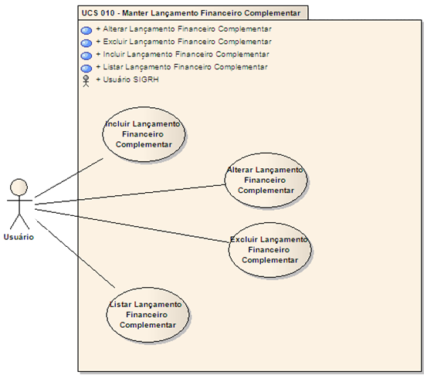

Casos de Uso

Incluir Lançamento Financeiro Complementar

Fluxo Básico

O ator solicita a funcionalidade de manutenção de lançamentos financeiros complementares;

O ator seleciona a funcionalidade de incluir lançamentos financeiros complementares;

O sistema apresenta os dados para preenchimento;

O ator informa a Competência;

O sistema apresenta os Tipos de folha cadastrados para aquela Competência selecionada;

O ator seleciona o Tipo de folha;

O sistema apresenta os Seqüenciais cadastrados para aquele Tipo de Folha selecionado;

O sistema apresenta o Tipo de Cálculo do Seqüencial e Tipo de folha selecionados;

O ator informa a Matrícula do servidor;

O sistema valida as regras de negócio definidas (RGN2.1.68.1, RGN2.1.68.2);

O ator informa a Rubrica de Pagamento;

O sistema valida as regras definidas (RGN2.1.60.1, RGN2.2.6.1);

O sistema verifica que a Rubrica selecionada é do tipo exercícios findos (10, 11, 12, 13), diferenças (2, 6) ou devoluções (4, 8) e apresenta os dados da competência;

O ator informa os dados da competência;

O ator seleciona a opção Adicionar;

O sistema valida as regras de interface (RGN2.2.1.1(campo “Taxa de juros total”), RGN2.2.6.2, RGN2.2.6.3, RGN2.2.6.4);

O ator submete a opção Incluir;

O sistema valida as regras definidas (RGN2.2.14.1, RGN2.1.69.8, RGN2.1.72.2, RGN2.2.9.1);

O sistema inclui o valor do lançamento financeiro referente a soma dos valores das competências informadas;

O sistema valida as informações, processa a operação e exibe a mensagem MSG0050 ("Inclusão efetuada com sucesso!").

Fluxo alternativo – Rubricas do tipo 1, 3, 5 ou 9 – substitui a partir do passo 4.1.1.13

O sistema verifica que a Rubrica selecionada é do tipo 1, 3, 5 ou 9 e mantém os campos de Índice (percentual) e Valor do lançamento;

O ator informa os dados necessários;

O ator submete a opção Incluir;

O sistema valida as regras definidas (RGN2.2.14.1, RGN2.1.69.8, RGN2.1.72.2, RGN2.2.9.1, RGN2.2.4.1, RGN2.2.4.2, RGN2.1.71.1);

O sistema valida as informações, processa a operação e exibe a mensagem MSG0050 ("Inclusão efetuada com sucesso!").

Alterar Lançamento Financeiro Complementar

Fluxo Básico

O ator solicita a funcionalidade “Listar lançamentos financeiros complementares”;

O ator seleciona o lançamento financeiro complementar que deseja alterar;

O sistema apresenta os dados do lançamento selecionado;

O ator informa a Competência;

O sistema verifica que a Rubrica cadastrada é do tipo exercícios findos (10, 11, 12, 13), diferenças (2, 6) ou devoluções (4, 8) e apresenta os dados das competências cadastradas;

O ator altera os dados que deseja;

O ator seleciona a opção Adicionar;

O sistema valida as regras de interface (RGN2.2.1.1(campo “Taxa de juros total”), RGN2.2.6.2, RGN2.2.6.3, RGN2.2.6.4);

O ator submete a opção Alterar;

O sistema valida as regras definidas (RGN2.1.69.8, RGN2.2.9.1);

O sistema inclui o valor do lançamento financeiro referente a soma dos valores das competências informadas;

O sistema valida as informações, processa a operação e exibe a mensagem MSG0051 ("Alteração efetuada com sucesso!").

Fluxo alternativo – Rubricas do tipo 1, 3, 5 ou 9 – substitui a partir do passo 4.2.1.5

O sistema verifica que a Rubrica selecionada é do tipo 1, 3, 5 ou 9 e apresenta os dados cadastrados para os campos Índice (percentual) e Valor do lançamento;

O ator altera os dados que deseja;

O ator submete a opção Alterar;

O sistema valida as regras definidas (RGN2.1.69.8, RGN2.2.9.1, RGN2.2.4.1, RGN2.2.4.2);

O sistema valida as informações, processa a operação e exibe a mensagem MSG0051 ("Alteração efetuada com sucesso!").

Excluir Lançamento Financeiro Complementar

Fluxo Básico

O ator solicita a funcionalidade “Listar lançamentos financeiros complementares”;

O ator seleciona o lançamento financeiro complementar que deseja excluir;

O ator submete a opção Excluir;

O sistema valida a regra definida (RGN2.1.69.8);

O sistema processa a operação e exibe a mensagem MSG0052 ("Exclusão efetuada com sucesso!").

Listar Lançamento Financeiro Complementar

Fluxo Básico

O ator solicita a funcionalidade de manutenção de lançamentos financeiros complementares;

O sistema exibe os filtros de pesquisa;

O ator informa os filtros que deseja;

O ator submete a opção Listar;

O sistema exibe uma lista de acordo com os filtros informados, ordenando alfabeticamente pelo Nome do servidor, em seguida em ordem crescente de Rubrica.

Regras Gerais

As regras de negócio estão definidas no documento Regras de Negócio.RN do módulo de Pagamento.

Anexos

Não se aplica.

